Nº |  | UNIFEI  VESTIBULAR 2004

PROVA 3  MATEMÁTICA |  | 27.01.2004

- Este caderno apresenta 9 questões, em espaços numerados de 01 a 09, nos quais as mesmas deverão ser resolvidas.
- É proibida qualquer espécie de consulta, bem como o uso de réguas, esquadros, tabelas, compassos, máquinas de calcular e similares.

PARA USO EXCLUSIVO DA COPEVE

 | PONTOS | RESPONSÁVEIS
MATEMÁTICA

TOTAL

Questão 1
Considere o quadro abaixo e responda às questões formuladas a seguir:
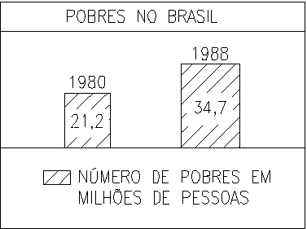

a) Se em 1980 a população brasileira era de aproximadamente 110.500.000 habitantes, qual a porcentagem de pobres em relação ao total da população brasileira?
P₁ = 19,18 %
b) Se em 1988 a população brasileira era de aproximadamente 157.000.000 habitantes, qual a porcentagem de pobres em relação ao total da população brasileira?
P₂ = 22,10 %
c) Quanto cresceu a pobreza no Brasil, entre 1980 e 1988? Dê a resposta em porcentagem e em número de pessoas.
Foram considerados: P = 2,92% ou P = 63,68%
Crescimento = 13,5 milhões de pessoas
_____________________________________________________________________________________________
Questão 2
Considere a figura abaixo, onde os lados do retângulo medem 10 e 3x metros, e determine para a área hachurada:
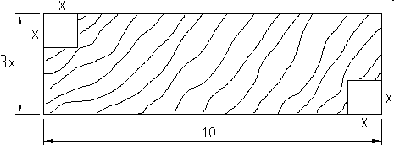

a) a função de x que fornece a área;
$\text{Área}=\text{30}x−2x^{2}$
b) o valor de x para que a área seja máxima;
$x_{\text{máx}}=−\frac{b}{2a}=7,5 \text{metros}$
c) o valor da área máxima.
${\text{Área}}_{\text{máx}}=\text{112},5 m^{2}$
___________________________________________________________________________________
Questão 3
Um carro novo foi comprado por R$ 25.500,00. Sabendo-se que o seu valor diminui linearmente com o passar dos anos, e que depois de 8 anos de uso ele valia R$ 13.500,00, pergunta-se: após quantos anos a partir da data da compra esse carro não terá valor algum?

$\frac{\text{25},5}{x}=\frac{\text{13},5}{x−8}$ x = 17 anos
ou
$P=−\frac{3}{2}t+\text{25},5$, com P = 0 ⇒ t = 17 anos

_____________________________________________________________________________________________
Questão 4

As ruas bem projetadas e construÍdas têm sarjetas com inclinações adequadas, conforme a figura, para que a enxurrada escoe junto ao meio-fio da calçada. Se, junto ao meio-fio, a profundidade da enxurrada é de 4 cm e a declividade da sarjeta é de 1:5, calcule o perímetro molhado, isto é, a superfície de contato da água com a superfície sólida da calçada e da sarjeta.

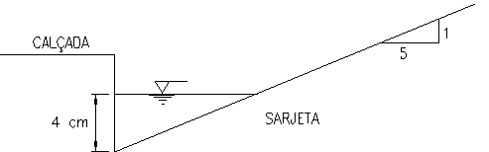
x

$$P_{\text{molhado}}=\sqrt{\text{16}+x^{2}}=4\sqrt{\text{26}} \text{cm}$$
_____________________________________________________________________________________________
Questão 5

O retângulo $\text{ABCD}$ ao lado sofre uma rotação de 45⁰ em torno do eixo que contém o lado $\overline{\text{AB}}$. Calcule o volume do sólido gerado por essa rotação.
Dados: $\overline{\text{CD}}=6 \text{cm} ; \overline{\text{BC}}=8 \text{cm}$.

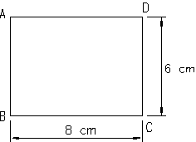

$$\text{Volume}=\frac{1}{8}V_{\text{cilindro}}$$
$\text{Volume}=\frac{1}{8}π∗8^{2}∗6$ V = 48π cm³
_________________________________________________________________________________
Questão 6
Considere a seguinte proposição: "Construir um octaedro convexo que possua três faces triangulares e as outras faces quadrangulares".
- Se essa proposição for possível, calcule o número de vértices desse octaedro;
- Se essa proposição é impossível, justifique.

$$\text{Número} \text{de} \text{arestas}=\frac{3F_{3}+5F_{4}}{2}=\frac{\text{29}}{2}$$

Como o número de arestas não é inteiro, é impossível construir tal octaedro.
_____________________________________________________________________________________________
Questão 7
O módulo do produto das raízes da equação ${\left|x\right|}^{2}+\left|x\right|−\left|−\text{12}\right|=0$ é igual ao número de lados de um polígono convexo. Quantas diagonais tem esse polígono?

Para x ≥ 0 ⇒ $x^{2}+x−\text{12}=0$ $\left(x_{1}=3 ; x_{2}=−4\right)$
Para x < 0 ⇒ $x^{2}−x−\text{12}=0$ $\left(x_{3}=4 ; x_{4}=−3\right)$ raízes válidas ( 3; -3)

Número de lados (n) = $\left|\text{Pr}\text{oduto} \text{das} \text{raízes}\right|$ n = 9 lados

Diagonais (d) = $\frac{n\left(n−3\right)}{2}$ d = 27 diagonais
_____________________________________________________________________________________________
Questão 8:
Calcule a área do triângulo $\text{ACD}$ da figura abaixo, sabendo que $\overline{\text{AD}}$ é bissetriz do ângulo $C\hat{A}B$.
Dados: $\overline{\text{CD}}=\text{18} \text{cm} ; \overline{\text{BD}}=6 \text{cm}$.

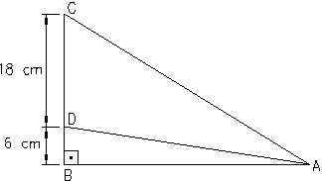
$$D\hat{A}B=C\hat{A}D=α$$
$$\overline{\text{AB}}=x$$
$\frac{6}{x}=\text{tan}α$ e $\frac{\text{24}}{x}=\text{tan}2α=\frac{2\text{tan}α}{1−{\text{tan}}^{2}α}$
Assim: $x=6\sqrt{2 } \text{cm}$

$A_{Δ\text{ACD}}=A_{Δ\text{ABC}}−A_{Δ\text{ABD}}$ $A_{Δ\text{ACD}}=\text{54}\sqrt{2} {\text{cm}}^{2}$

_________________________________________________________________________________
Questão 9
Uma reta r, com coeficiente angular positivo, passa pela origem dos eixos coordenados e é tangente à circunferência $x^{2}+y^{2}−4x+3=0$ no ponto A (x,y). Encontre a equação dessa reta e o ponto de tangência A..

Circunferência: $x^{2}+y^{2}−4x+3=0$ ⇒ ${\left(x−2\right)}^{2}+y^{2}=1→\begin{aligned}\left\{C\left(2,0\right) | \right.\end{aligned}$

Reta: $y=\text{mx}=x\text{tan}α=\frac{1}{\sqrt{3}}x$ ⇒ $y=\frac{\sqrt{3}}{3}x$

O ponto A pertence a reta e à circunferência: $A=\left(\frac{3}{2}, \frac{\sqrt{3}}{2}\right)$

_____________________________________________________________________________________________

